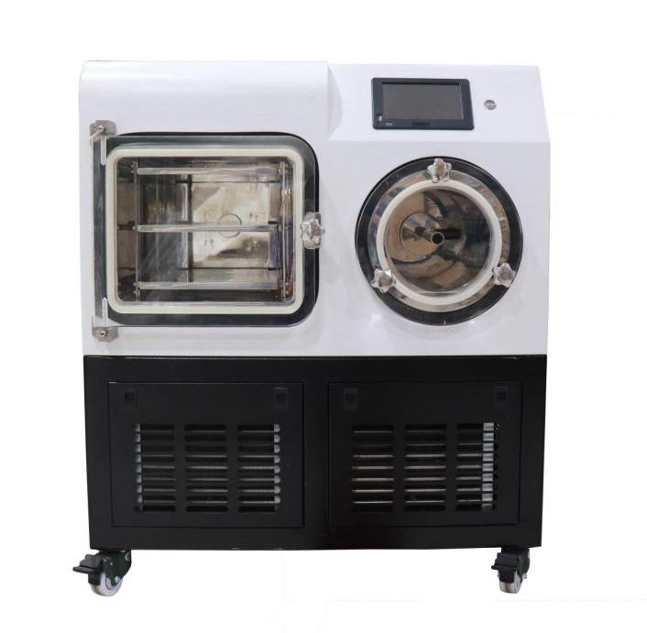

1、产品应用
HXLG-20F 0.2平方冻干机
适用于生物研究、医学制药、化工、食品加工、大专院校等领域进行冷冻干燥、菌种保存等。适用于大多数细菌、放线菌、病毒、噬菌体、立克次体、霉菌和酵母等的真空冷冻干燥保藏，但不适于霉菌的菌丝型、菇类、藻类和原虫等。

2、产品特点
- 7寸真彩液晶触摸屏，重要参数（冷阱温度/样品温度/真空度/隔板温度等）直观可视；
2、手动/自动操作随意切换，一键自动冻干，操作简便；
3、压缩机、真空泵电路单独开关控制，防止误操作引发压缩机频繁启停；
4、冻干数据自动保存，实时查看，历史复现，冻干过程清晰可控；
5、可储存冻干配方，每组可编辑36段，随时调用，可自定义重命名，做到直接识别区分；
6、具备断电自动保存冻干数据功能，能够支持U盘数据导出查看；
7、采用进口压缩机，制冷迅速，制冷效率更高，可靠性更好；
8、选用无氟制冷剂，能够满足环保要求；
9、放置物料的隔板采用304不锈钢制成，并且采用硅油进行加热及制冷，加热均匀性好，隔板间温差较小，避免因快速升温导致物料坍塌情况出现；

- 技术参数
型号 |  | HXLG-20F
规格 |  | 普通型硅油加热
功率W |  | 3000
电压V |  | 220
冻干面积(m²) |  | 0.2
捕水容量(kg/批） |  | 6
西林瓶  装瓶量 | Φ12mm | 1300
 | Φ16mm | 810
 | Φ22mm | 430
盘装溶液（L) |  | 3
板层  尺寸 | 长(mm) | 400
 | 宽(mm) | 270
板层间距（mm) |  | 70
板层数量（块） |  | 2+1
板层温度范围（℃ ) |  | -55~60 (空载）
冷阱最低温度（℃） |  | ≤-80(空载）
极限真空度（Pa) |  | ≤5（空载)
环境温度（°C ) |  | ≤25
外形尺寸（mm) |  | 920*660*1100
配套真空泵 |  | 4L/S
整机重量(kg) |  | 250

